## FI1 – Ficha Informativa sobre Heróis Históricos

### Heróis Históricos

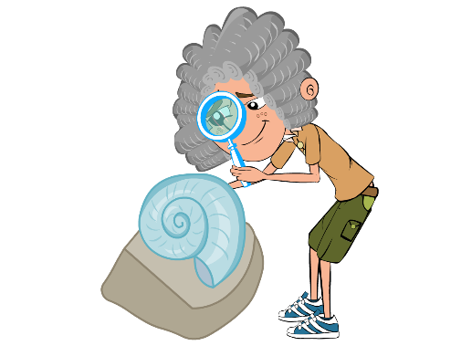

Edward Jenner nasceu em 1749. Quando jovem,Edward gostava de ciências e natureza, e passava horas nas margens do rio Severn à procura de fósseis. Em 1770, aos 21 anos, começou a estudar medicina em Londres. Dois anos depois, Edward começou a trabalhar como medico na sua cidade natal de Berkeley, Gloucestershire.

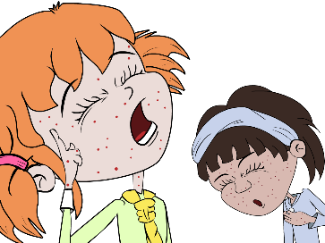

Nesta altura, as pessoas estavam aterrorizadas com uma doença horrível chamada varíola. As pessoas que contraíram esta doença ficaram com graves cicatrizes de lesões e, inclusivamente, levou à morte de muitas. Como médico, Edward Jenner ouvia o que o povo do campo dizia sobre a varíola. Eles acreditavam que alguém que contraísse uma infeção leve diferente, chamada varíola bovina, proveniente das suas vacas, não teria a muito mais grave varíola.

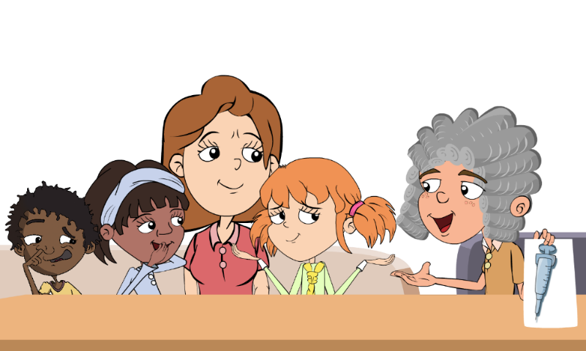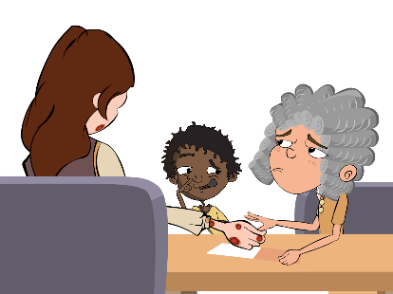

Jenner realizou uma experiência para ver se as pessoas estavam certas. Em 1796, uma leiteira chamada Sarah Nelmes foi ter com Jenner com queixas de uma erupção de varíola na mão, que apanhou com a Blossom, a sua vaca. Jenner tirou um pouco do pus da vesicula de varíola da mão de Sarah. Esfregou um pouco do pus na mão de um menino de 8 anos chamado James Phipps, filho do seu jardineiro. James adoeceu com variola bovina, mas recuperou com rapidez.

Em seguida, Jenner pegou num pouco de pus de alguém com a doença perigosa, varíola, e esfregou no braço de James. James desenvolveu uma crosta em escama, mas não desenvolveu varíola, a teoria de Jenner estava certa. A descoberta de Jenner ficou conhecida como vacinação, proveniente da palavra latina para vaca: vacca. Jenner passou a vacinar todas as crianças locais com varíola bovina para impedi-las de contrair a doença mais perigosa da varíola